Пичкалёва О.Н.,
педагог дополнительного образования
МБУ ДО ДШИ ЗАТО Звёздный,
руководитель фольклорного коллектива «Иволга»

Афанасий Великий, архиепископ Александрийский, живший в IV веке, остался в истории христианской Церкви как один из самых ревностных защитников благочестия против арианства – течения, которое обосновал и возглавил александрийский священник Арий, отрицавший важнейший догмат официального христианского вероучения – единосущность Бога Отца и Бога Сына. Арианство осуждено как ересь на церковных Соборах 325 и 381 годов.
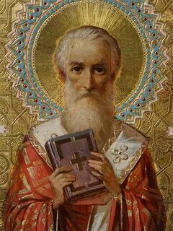
Афанасий –ломонос, береги нос. Афонас пучеглаз. Кирилл – 31 января
Суровый борец с ересью Афанасий Великий творцами русского народного календаря оказался сопряжён с сильными (суровыми) русскими морозами, характерными как раз для этого зимнего периода. Наименование Афанасия «ломоносом», видимо, произошло от того, что для отечественного фольклора рифма «мороз – нос» столь же обычна и шаблонна, как для поэзии пушкинской поры «морозы-розы». На рифме «мороз – нос» построены поговорки и загадки, она в традиционной характеристике Деда Мороза, вплоть до названия поэмы Н.А. Некрасова «Мороз, Красный нос», она же в основе сюжета и рисунка популярных лубочных картинок «Похождение о носе и о сильном морозе», «Разговор большого носа с сильным морозом». (Нос гордился тем, что Мороз ему не страшен, но в шутовском споре Мороз одерживает победу над гордым Носом, заморозив его, отчего Нос стал гнил и хозяину не мил»). К тому же за глаголом «ломать/ломить» традиционно стоят значения «болеть», «знобить», «испытывать ноющую боль», «напирать», «перебарывать», «стараться осилить», «разрушать»
По приметам в этот день всегда бывают сильные морозы.
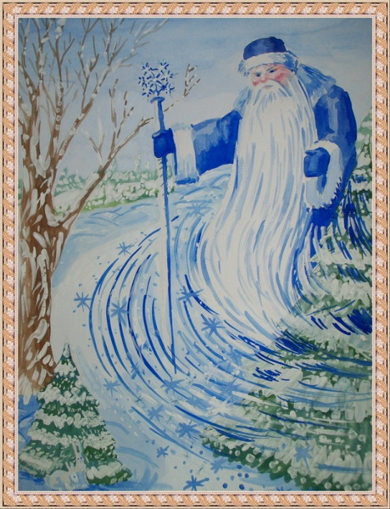
Афанасьевские морозы шутить не любят.
Пришёл Афанасий ломонос – береги щёки и нос!
Афанасий и Кирила забирают за рыло.
Афанасий –пучеглаз (мороз слёзы вышибает)
- Свадебный период подходил к концу. Устраивать масштабные гулянья теперь можно было лишь после Пасхи.
- Мальчиков в этот день крестить нельзя, иначе накличете на него в будущем мужское бессилие.
- 31 января не стоит затевать переезд или справлять новоселье. В противном случае в новом доме будут постоянными скандалы.
- Необходимо постараться избегать хирургических операций, только если их проведение не вызвано критической ситуацией.
- Этот день на Руси необходимо было изгонять нечисть. Поэтому устраивали всевозможные обряды и заговоры на трубы и окна, чтобы они не пробрались в дом.
- Если хоть на немного к обеду выглянет солнце, означало, что весна будет ранней.
По уверению сельских знахарей, только на Афанасьевские морозы можно выгонять ведьм. Объяснения существуют разные: то ли холода способствуют «вымораживанию» ведьм; то ли, как отмечено в одном из номеров «Воронежских губернских ведомостей» конца 19 столетия, спасаясь от мороза, сами ведьмы в эти дни летают на шабаш и там излишне веселятся, отчего и теряют память.
Загадки про мороз:
Старик у ворот тепло уволок
Сам не бежит и стоять не велит.
Без рук рисует, без зубов кусает.
Вырос лес, белый весь, пешком в него не войти, на коне не въехать. (Морозный узор на оконном стекле)

Дети в избах, устроившись перед топящейся печкой, пели-приговаривали: Гори, гори, жарко!
Приедет Захарка
На Сивой лошадке,
Жена на коровке,
Детки на телятках,
Слуги на собачках! (Саратовская губ.)

Продолжается свадебная пора. К кому не приехали сваты или кто не выбрал невесту, начинают беспокоиться и теряют надежду до Масленицы сыграть свадьбу. В Вятском крае вообще сватали только до Афанасьева дня, отсюда и местное присловье: Афанасьев день пришёл – никто сватать не пришёл./Девки- те баски, оставим до Пасхи.
Что нельзя делать в этот день:
Ваш организм скажет "Спасибо!", если вы его разгрузите. В течение дня лучше всего будет съесть зеленые овощи, из фруктов можно погрызть яблоко или подкрепиться грушей. А вот, от сладкого, по возможности, воздержаться.
Литература:
1. А.Ф. Некрылова «Русский традиционный календарь». С-Пб 2007
2. интернет - мороз красный нос картинки

